Sveučilište u Zagrebu
Prehrambeno-biotehnološki fakultet

Amalija Danjek, univ. bacc. nutr.
“Student bag” kao koncept unapređenja studentske prehrane u Republici Hrvatskoj
s ciljem ostvarenja obilježja mediteranske prehrane

Zagreb, 2025.

Ovaj rad izrađen je u Laboratoriju za znanost o prehrani Prehrambeno-biotehnološkog fakulteta Sveučilišta u Zagrebu pod vodstvom mentora prof. dr. sc. Zvonimira Šatalića i predan je na natječaj za dodjelu Rektorove nagrade u akademskoj godini 2024./2025.
Sadržaj

UVOD 1
Studentski život i prehrambene navike studenata 3
Subvencionirana prehrana 3
Mediteranska prehrana 4
Razvoj i primjena indeksa za procjenu usklađenosti jelovnika s principima mediteranske prehrane 6
Istraživačko sekvencijalni dizajn studije 6
Fokus grupa 7
Analiza sadržaja 7
Tematska analiza 7
Anketno istraživanje 8
OPĆI I SPECIFIČNI CILJEVI RADA S HIPOTEZAMA 9
Opći cilj rada 9
Problemi i hipoteze 9
ISPITANICI I METODE 10
Ispitanici 11
Postupak 14
REZULTATI 16
Analiza sadržaja 16
Tematska analiza 17
Kvantitativna analiza rezultata upitnika 18
RASPRAVA 25
ZAKLJUČAK 29
ZAHVALA 30
LITERATURA 31
PRILOZI 37
SAŽETAK 43
SUMMARY 44
ŽIVOTOPIS 45

UVOD
Nezdrava prehrana predstavlja jedan od najvećih globalnih javnozdravstvenih izazova suvremenog doba. Prema Global Burden of Disease studiji iz 2019. godine (GBD 2019 Risk Factors Collaborators, 2020), loša kvaliteta prehrane odgovorna je za više od 11 milijuna preuranjenih smrti godišnje i za više od 295 milijuna godina života s invaliditetom (DALY – engl. disability-adjusted life-years). Čimbenici rizika znatno se razlikuju ovisno o dobi: nedostatak željeza prevladava u mlađoj dobi (10-24 godina), prekomjerno konzumiranje alkohola u srednjoj dobi (25-49 godina), a visoki sistolički krvni tlak u starijoj populaciji (50+ godina). Procjenjuje se da je upravo nezdrava prehrana danas vodeći čimbenik rizika za smrtnost i obolijevanje od kroničnih nezaraznih bolesti (kardiovaskularne bolesti, dijabetes tipa 2 i određene vrste karcinoma). Ovi alarmantni podaci ukazuju na hitnu potrebu za promicanjem zdravijih i održivijih prehrambenih obrazaca, među kojima se posebno ističe mediteranska prehrana.
Studija HELENA (engl. Healthy Lifestyle in Europe by Nutrition in Adolescence) zabilježila je značajan porast konzumacije energetski bogate, ali nutritivno siromašne hrane (gazirana pića, pekarske proizvode, slastice i grickalice s visokim udjelom šećera i zasićenih masnih kiselina) među mladima dobi 12 do 17 godina. Mladi imaju nedovoljan unos voća i povrća, mlijeka i mliječnih proizvoda, a prekomjeran unos mesa i mesnih prerađevina što rezultira ukupnim niskim unosom prehrambenih vlakana i vitamina, a previsokim unosom zasićenih masnih kiselina i soli (Moreno i sur., 2014). Osim toga, mladi u prosjeku provode čak 9 sati u sjedećim aktivnostima kao što su gledanje TV-a, igranje igrica na računalu i učenje (Ruiz i sur., 2011). K tome, na prehrambene odabire adolescenata snažno utječu mediji i trendovi.
Akademski stres tijekom ispitnih rokova negativno utječe na životne navike studenata, narušava dnevnu rutinu, dovodi do smanjenja tjelesne aktivnosti i lošijih prehrambenih odluka. Studenti preskaču obroke (Lee i sur., 2017), češće posežu za brzim prehrambenim rješenjima kao što su visokoprerađene namirnice, bogate mastima i šećerima (Oliver i sur., 2000; Mikolajczyk i sur., 2009; Serlachius i sur., 2007) ili zbog nedostatka vremena i motivacije zanemaruju redovitu tjelesnu aktivnost što može negativno utjecati na njihov sastav tijela (Mudarra-García i sur., 2025) i cjelokupno zdravlje.
Fenomenom trackinga prehrane, odnosno dugoročnog održavanja prehrambenih navika utemeljenih u mladosti, dokazana je presudna važnost formativnih godina u njihovom oblikovanju. Zdravstvene i prehrambene navike utemeljene tijekom studentske dobi mogu činiti važan čimbenik u očuvanju zdravlja i prevenciji kroničnih bolesti u starijoj dobi (Zhang, 2025). Prehrambene navike, razina tjelesne aktivnosti i indeks tjelesne mase u adolescenciji i studentskoj dobi mogu predvidjeti rizik od pretilosti i kroničnih nezarazni bolesti u starijoj dobi (Schnermann i sur., 2021; Herman i sur., 2009).
U Republici Hrvatskoj studenti imaju pravo na subvencioniranu prehranu u studentskim restoranima, stoga oni imaju značajnu ulogu u oblikovanju prehrambenih navika i promicanju pravilnih i održivih obrazaca prehrane kao što je mediteranska prehrana. Poticanje preventivnih prehrambenih obrazaca u kombinaciji s osiguravanjem dostupnosti nutritivno valjanih obroka u studentskim restoranima, doprinijelo bi unaprjeđenju prehrane sveučilišnih studenata (Neto i sur., 2024). Dobra praksa u pristupanju ovoj problematici je utvrditi nacionalne specifičnosti koje se odnose na ponudu u studentskim restoranima, te ih staviti u relaciju s također nacionalno specifičnim unosom hranjivih tvari i odabirom hrane kod ove populacije. Na temelju uočenih nedostataka u ponuđenim jelovnicima i prehrambenim potrebama studentske populacije moguće je uvesti promjene koje će se odraziti na njihov akademski uspjeh, a dugoročno na zdravlje i kvalitetu života.
Ovaj rad izrađen je u sklopu međunarodnog PRIMA istraživačkog projekta MedDietMenus4Campus. Cilj projekta je definiranje strategija za promicanje prehrane u studentskim restoranima s karakteristikama održivosti i sličnosti postulatima mediteranske prehrane. Silva i sur. (2025) već su u sklopu istog projekta proučavali dosadašnje strategije implementacije mediteranske ili zdrave prehrane u studentske restorane promicanjem konzumacije voća, povrća i vode. Čak 18 od 39 studija temeljilo se na strategijama povećane dostupnosti zdravih, svježih i kvalitetnih opcija i smanjenju dostupnosti prerađene hrane. Ostale studije obuhvatile su dodatno informiranje i edukaciju potrošača o nutritivnim vrijednostima ponuđenih opcija. Na tragu tih pristupa, u sklopu projekta planiran je i razvoj koncepta tzv. „student bag“-a, tj. paketa s nutritivno vrijednim proizvodima koje bi studenti mogli kupiti i ponijeti sa sobom, čime bi se omogućila primjena mediteranskog obrasca prehrane i izvan studentskih restorana. Osim utjecaja na konkretan unos hranjivih tvari, sadržaj „student bag“-a imao bi i edukativnu namjenu.
Istraživačko sekvencijalnim dizajnom studije (engl. Explanatory Sequential Design) objedinjene su kvalitativne i kvantitativne metode analize podataka kako bi se omogućilo dublje razumijevanje prehrambenih obrazaca i potreba studenata. Kvalitativno prikupljanje i analiza podataka dobivenih fokus grupom omogućili su razvoj upitnika kojom je ispitan veći uzorak studenata visokih učilišta Republike Hrvatske. Ovim istraživanjem prikupljeni su konkretni prijedlozi obroka koji zadovoljavaju zahtjeve mediteranske prehrane i istovremeno unaprjeđuju ponudu studentskih restorana. Prikupljeni prijedlozi poslužiti će kao temelj za razvoj koncepta „student bag“-a. On će se predstaviti studentima u pilot fazi projekta s ciljem testiranja njegove prihvatljivosti i zainteresiranosti studenata.

Studentski život i prehrambene navike studenata
Složena kombinacija bioloških, društvenih i kulturnih čimbenika (Shepherd, 2005) utječe na izbor hrane što uključuje osim konzumacije, njezinu nabavu i pripremu (Furst i sur., 1996). S početkom studija i odlaskom iz obiteljskog doma mijenjaju se i prehrambene navike. Obilježja studentskog života kao što su stres, sloboda, nedostatak vremena i motivacije negativno utječu na prehranu i rezultiraju povećanjem tjelesne mase (Crombie i sur., 2009). Studijom Martina i suradnika (2022) uočen je manjak unosa energije među studentima. To je proturječno dokazanom čestom povećanju tjelesne mase studenata u prosjeku za 3 kilograma, kod nekih kao rezultat povećanja mišićne mase, a kod drugih masnog tkiva (Deliens i sur., 2013; Crombie i sur., 2009). Kod studenata je utvrđen smanjen unos voća, povrća i mliječnih proizvoda, dok je sadržaj masti, šećera i soli u prehrani povećan, te da su studenti skloni prekomjernoj konzumaciji alkohola (Hafiz i sur., 2023). U istraživanju Hafiza i suradnika (2023) identificirane su četiri glavne prepreke zdravijoj prehrani među studentima, a to su: fizičko okruženje, studentski način života, samopouzdanje i osobni čimbenici. Studenti žive tzv. studentski život ispunjen fakultetskim obavezama, druženjem s vršnjacima i izvannastavnim aktivnostima zbog čega trebaju brzo, jednostavno i cjenovno prihvatljivo rješenje za prehranu kao što je to subvencionirana prehrana u studentskim restoranima.

Subvencionirana prehrana
U Hrvatskoj pravo na subvencioniranu prehranu u studentskim restoranima/menzama ostvaruju redoviti studenti koji ispunjavaju uvjete propisane Pravilnikom o uvjetima i načinu ostvarivanja prava na pokriće troškova prehrane studenata („Narodne novine“, broj 120/13, 8/14, 113/22, 37/23, 111/24 i 33/25; (u daljnjem tekstu: Pravilnik)) Ministarstva znanosti, obrazovanja i mladih. Razina prava označava pravo na potporu u vrijednosti jednog, dva, odnosno dva i pol meni obroka dnevno, a dodjeljuje se u skladu s kriterijima propisanim Pravilnikom. U sklopu Pravilnika nalazi se sastav meni obroka i popis pojedinačnih jela i drugih prehrambenih proizvoda koji nisu sastavnice meni obroka s normativima uz pripadajuće cijene. Nacionalno povjerenstvo za kontrolu prehrane studenata zaduženo je za davanje mišljenja o visini potpore, obračunskim cijenama, davateljima usluga, te predlaže nove vrste obroka i izmjene postojećih.

Mediteranska prehrana
Mediteranska prehrana je tradicionalni način prehrane prepoznat kao jedan od najzdravijih. Karakteriziraju ga konzumacija voća, povrća, mahunarki, orašastih plodova, cjelovitih žitarica i maslinovog ulja uz umjerenu konzumaciju ribe i proizvoda ribarstva, vina (u sklopu obroka) i mliječnih proizvoda. Temelji se na konzumaciji sezonskih, lokalnih i svježih namirnica biljnog porijekla. Osim kao obrazac prehrane, mediteranska prehrana se promatra kao dio načina života koji uključuje redovitu tjelesnu aktivnost, rituale pripreme hrane i uživanja u konzumaciji iste u društvu. Sve to prikazano je i u piramidama mediteranske prehrane. Iako je izvorna piramida mediteranske prehrane objavljena 1995. godine, najpoznatija je Oldways piramida mediteranske prehrane izrađena u suradnji sa Svjetskom zdravstvenom organizacijom (eng. WHO - World Health Organization) i objavljena 2008. godine (slika 1). Nova mediteranska piramida životnog stila za djecu i mladu osmišljena je s ciljem poticanja usvajanja zdravijih prehrambenih navika i održivog načina života ranije u životu. Njena primjena se preporučuje obiteljima, školskim i studentskim restoranima kao alat javnozdravstvenih akcija i potpora školskim ustanovama (slika 2) (Casas i sur., 2025). Ona je svojim niskim ekološkim otiskom prepoznata kao najodrživiji obrazac prehrane (Serra-Majem i sur., 2020; Burlingame i Dernini, 2011; Medina, 2011). Također, Alfaro-González i suradnici (2024) dokazali su pozitivan utjecaj mediteranske prehrane na akademski uspjeh. Konzumacija maslinovog ulja, voća i povrća, mahunarki, ribe i proizvoda ribarstva osim što prevenira kardiovaskularne i neurodegenerativne bolesti, povoljno utječe na kognitivne sposobnosti i akademski uspjeh (Alfaro-González i sur., 2024).
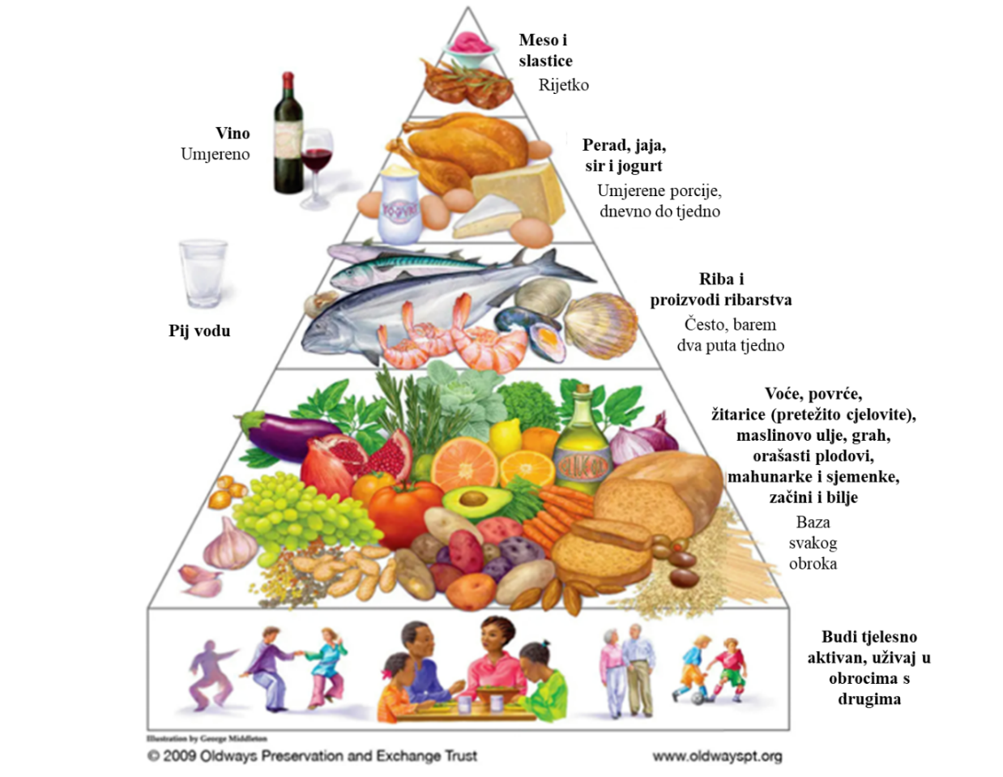
Slika 1. Oldways piramida mediteranske prehrane
(eng. Oldways Mediterranean Diet Pyramid) (Oldways, 2008)

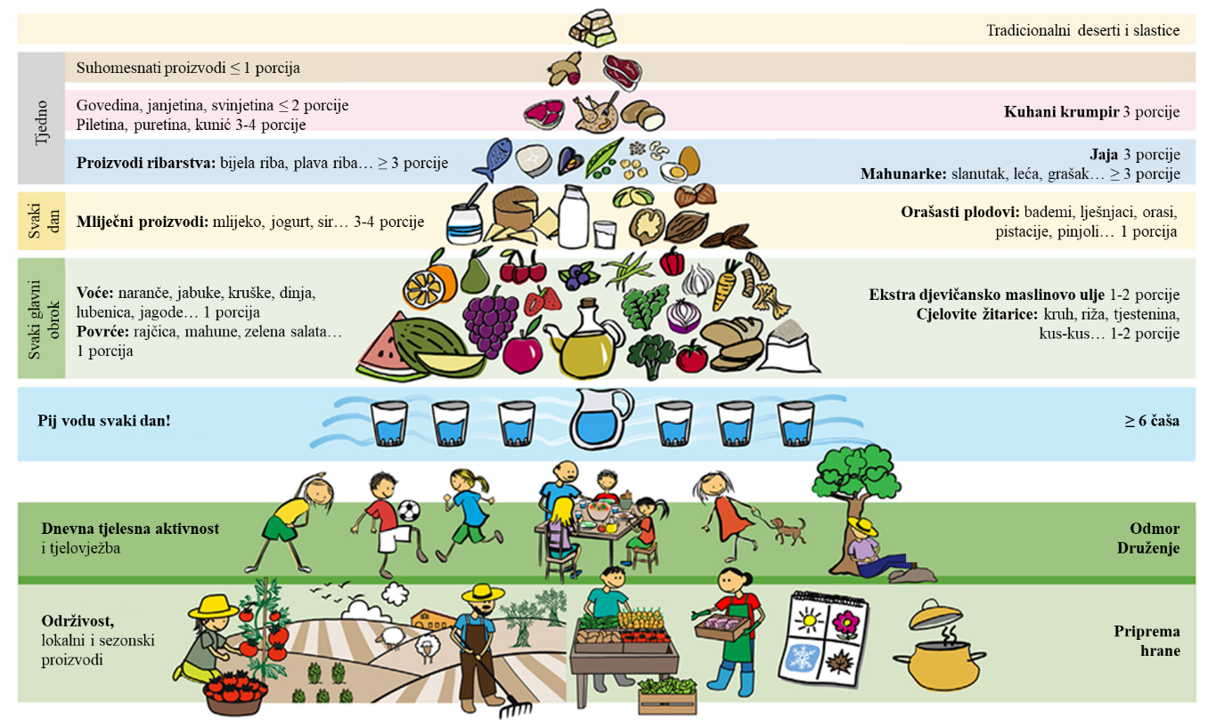
Slika 2. Nova mediteranska piramida životnog stila za djecu i mlade
(eng. A New Mediterranean Lifestyle Pyramid for Children and Youth) (Casas i sur., 2025)

Razvoj i primjena indeksa za procjenu usklađenosti jelovnika s principima mediteranske prehrane
MeDCIn (engl. Med Diet Compliance Index) je alat razvijen u sklopu projekta PRIMA pod naslovom: Promicanje pridržavanja mediteranske prehrane na kampusu kroz intervencije u jelovnicima i strategije društvenog marketinga (engl. MedDietMenus4Campus), u sklopu kojeg je izrađen i ovaj rad. Indeks je strukturiran u 4 dimenzije. Prva se dimenzija odnosi na obilježja mediteranskog obrasca prehrane kao što su konzumacija lokalne i sezonske hrane, namirnica biljnog podrijetla, ribe i proizvoda ribarstva, jaja, maslinovog ulja, priprema hrane karakterističnim tehnikama kuhanja uz upotrebu maslinovog ulja, luka, češnjaka i rajčice, a procijenjene su dostupnost, te raznolikost i učestalost konzumacije. Drugom se dimenzijom procjenjuje ukupna nutritivna kvaliteta jelovnika na temelju nutritivnih vrijednosti, a trećom porcije i upotreba masti i začina. Konačno, četvrta dimenzija podrazumijeva provjeru dodatne dokumentacije i porijekla upotrijebljenih namirnica. S obzirom na ponudu studentskog restorana dodjeljuju se bodovi dimenzijama i prema njihovom zbroju konačna ocjena (Silva i sur., 2024). Ocjenjivanje pomoću MeDCIn-a temelji se na odgovorima “DA” ili “NE” gdje se 1 bod dodjeljuje odgovoru “DA”, a 0 bodova odgovoru “NE”. Taj je alat primijenjen na jelovnicima hrvatskih studentskih restorana kako bi se procijenila usklađenost jelovnika s mediteranskom prehranom (Drobac, 2024). Indeks je primijenjen na samo jednom dnevnom obroku (ručak), a analiza je provedena samo na standardnim opcijama jelovnika, isključujući vegetarijanske dijetalne ili druge specijalne opcije. Drobac (2024) je provela analizu svih hrvatskih studentskih restorana tako što je bodovala ponudu jela za svaki tjedan, a zatim izračunala mjesečni prosjek. Prehrambena ponuda u hrvatskim studentskim restoranima karakterizirana je relativno ograničenom raznolikošću i ponavljajućim jelovnicima pri čemu prevladavaju tradicionalna jela bazirana na mesu i rafiniranim ugljikohidratima. Uočena je niska usklađenost jelovnika hrvatskih studentskih restorana s mediteranskim obrascem prehrane, odnosno nedovoljna dostupnost jela s jajima, cjelovitim žitaricama, maslinovim uljem, orašastim plodovima i sjemenkama, niska raznovrsnost unutar prehrambenih skupina, voća, povrća, mahunarki, ribljih jela (Drobac, 2024).

Istraživačko sekvencijalni dizajn studije
Mješovita metoda analize obuhvaća primjenu kvalitativnih i kvantitativnih metoda analize, oslanjajući se na njihove prednosti. Koncept je uveo Jick (1979) kako bi približio kvalitativne i kvantitativne metode u društvenim znanostima. Od tada, upotreba tih metoda se potiče, a izbjegavanje njihove kombinacije se smatra prijetnjom napretku znanosti (Onwuegbuzie i Leech, 2005). U svakom istraživanju mješovitim metodama, njihova kombinacija i razlog upotrebe treba biti jasan.
Kvalitativna analiza podataka dobivenih fokus grupom omogućava dublje razumijevanje teme i stavova sudionika nakon koje slijedi izrada upitnika, čija kvantitativna analiza pruža konstruktivna rješenja. S obzirom da je izrada i provedba upitnika slijedila nakon provedbe i analize fokus grupe, a cilj je bio povezivanje rezultata kvantitativne i kvalitativne analize kako bi se omogućilo cjelovito razumijevanje teme i donošenje zaključaka, radi se o sekvencijalnom objašnjavajućem dizajnu (engl. Explanatory sequential design) (Östlund i sur., 2020).

Fokus grupa
Fokus grupa je jedinstvena metoda grupnog razgovora manje grupe ljudi (od 4 do 12 sudionika) s ciljem dubljeg razumijevanja istraživane teme (Milas, 2009). Jedinstvenost ove metode leži u grupnoj interakciji i mogućnosti da u bilo kojem trenutku osoba ima mogućnost reagirati na mišljenja drugih čime se s više komentara i zamisli postiže dinamičnost. Kako bi razgovor bio usmjeren prema istraživanoj temi usmjerava ga stručna osoba, tj. moderator, pitanjima i opaskama. Iako se sudionicima fokus grupe može učiniti da sudjeluju u spontanom razgovoru, istina je da su oni pažljivo unaprijed pripremljeni. Odabir sudionika može uvelike utjecati na samu provedbu razgovora i konačne rezultate.

Analiza sadržaja
Analiza sadržaja je nenametljiva metoda analize pisanog, vizualnog ili verbalno sadržaja (Cole, 1988). Njome se kvantitativno obrađuje sadržaj na objektivan i sustavan način (Berelson, 1952). Jednostavnije, Bailey (1987) analizu sadržaja definira kao metodu pretvaranja kvalitativnih podataka u kvantitativne. Uporaba analize sadržaje usmjerena je najčešće prema sljedećim ciljevima: opisivanje obilježja komunikacije, zaključivanje o događajima koji su prethodili komunikaciji, zaključivanje o učincima komunikacije.

Tematska analiza
Tematska analiza je kvalitativna metoda analize podataka kojom se identificiraju i analiziraju uzorci tj. teme u prikupljenim podacima (transkriptima). Tema predstavlja neku razinu šablonskog odgovora ili značenja unutar skupa podataka koje se može povezati s postavljenim istraživačkim pitanjem. Ovom se analizom podaci sustavno kodiraju i grupiraju u nastojanju da se izvedu zaključci i pruže dodatna objašnjenja na definirane teme.

Anketno istraživanje
Anketno istraživanje je oblik ne-eksperimentalnog istraživanja koji se temelji na strukturiranom prikupljanju podataka, odnosno odgovora na definirani skup pitanja. Iako je većina istraživanja hibridnog karaktera, prema svrsi prikupljanja podataka, anketna istraživanja se dijele na ona koja teže opisu (opisna), ona koja teže istraživanju (eksploratorna) i ona koja teže objašnjavanju (eksplanatorna) (Babbie, 1973). Anketna istraživanja se mogu provoditi putem pošte, izravnim kontaktom ili telefonom, a danas se zbog jednostavnosti i brzine provedbe najčešće ispunjavaju online (Milas, 2009).

OPĆI I SPECIFIČNI CILJEVI RADA S HIPOTEZAMA

Opći cilj rada
Cilj rada je prikupiti i analizirati prijedloge novih mediteranskih jela, za ponudu u studentskim restoranima, kao koncept „student bag“-a, što je „to go“ obrok. Prijedlozi su od strane studenata visokih učilišta Republike Hrvatske, a cilj je povećati ''mediteransku'' karakteristiku cjelodnevne prehrane studenata.

Problemi i hipoteze
P1: Postoje li razlike u spremnosti na odabir mediteranskih opcija u sklopu „student bag“-a u studentskim restoranima s obzirom na spol ispitanika?
H1: Studentice će biti spremnije uzeti mediteranske opcije u sklopu „student bag“-a.
P2: Postoji li povezanost kronološke dobi i spremnosti na odabir mediteranskih opcija u sklopu „student bag“-a u studentskim restoranima?
H2: Stariji studenti biti će spremniji uzeti mediteranske opcije u sklopu „student bag“-a.
P3: Postoji li razlika u spremnosti na odabir mediteranskih opcija u sklopu „student bag“-a u studentskim restoranima s obzirom na mjesto studiranja?
H3: Studenti Jadranske Hrvatske će biti spremniji uzeti mediteranske opcije u sklopu „student bag“-a.
P4: Postoji li razlika u spremnosti na odabir mediteranskih opcija u sklopu „student bag“-a s obzirom na oblik kućanstva u kojem student boravi za vrijeme studiranja?
H4: Studenti koji žive u privatnom smještaju će češće uzimati mediteranske opcije u sklopu „student bag“-a.

ISPITANICI I METODE
Istraživanje je provedeno u 7 faza (slika 3). U prvoj fazi pripremljena je fokus grupa što je obuhvatilo organizaciju fokus grupe, prikupljanje ispitanika, pripremanje upitnika za sudionike fokus grupe i pitanja/teme koje će se obraditi. Nakon provedene fokus grupe (2. faza) provedena je transkripcija (3. faza) i kvantitativna analiza podataka (4. faza). Podaci prikupljeni fokus grupom omogućili su izradu upitnika (5. faza), te je uslijedilo anketiranje (6. faza). U sedmoj, posljednjoj fazi provedena je kvalitativna analiza podataka dobivenih upitnikom. Primjena kvalitativnih i kvantitativnih metoda u studiji korišteno je kako bi se postiglo sveobuhvatno razumijevanje istraživačkog pitanja. Dok se kvalitativne metode fokusiraju na razumijevanje složene pojave, u ovom slučaju definiranju ideja i želja, potencijalnih prehrambenih odabira u studentskim restoranima, kvantitativna metoda omogućuje ispitivanje tih ideja. Istraživanje mješovitim metodama objedinio je kvalitativni i kvantitativni pristup istraživačko sekvencijalnim dizajnom (Exploratory Sequential Design) studije. Kvalitativno prikupljanje i analiza podataka omogućili su razradu kvantitativne faze studije na većem uzorku. Istraživanje je provedeno u sklopu međunarodnog istraživačkog projekta MedDietMenus4Campus u svrhu definiranja prijedloga jela i sadržaja novog koncepta „student bag“ i prijave na natječaj za Rektorovu nagradu Sveučilišta u Zagrebu, 2025. godina. Istraživanje je provedeno u skladu s Etičkim kodeksom Sveučilišta u Zagrebu. Podaci će se koristiti u svrhu istraživanja.
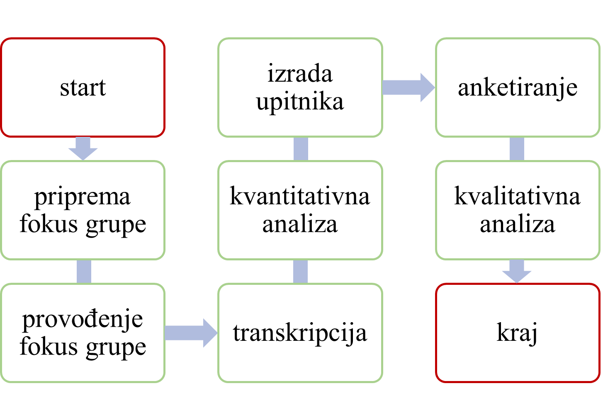
Slika 3. Prikaz slijeda faza i postupaka istraživanja

Ispitanici
Sudionici fokus grupe su prikupljeni metodom namjernog uzorka ili uzorkovanja prema prosudbi (Milas, 2009.) u suradnji sa Studentskim zborom Sveučilišta u Zagrebu. Uključujući kriteriji procijenjeni su informativnim razgovorom. Sudionici su trebali zadovoljiti sljedeće kriterije: (1) upisani prijediplomski ili diplomski studij Sveučilišta u Zagrebu, (2) ostvarena prava na studentsku prehranu, (3) upisan studij traženog područja, (4) zastupljenost oba spola.
Fokus grupi je pristupilo 5 studentica i 3 studenta Sveučilišta u Zagrebu. Prijediplomski studij, u vrijeme provođenja fokus grupe je pohađalo 5 studenata (4 studentice i 1 student), a diplomski 3 studenta (1 studentica i 2 studenta). U fokus grupi sudjelovali su studenti 8 fakulteta Sveučilišta u Zagrebu; Arhitektonski fakultet, Ekonomski fakultet, Fakultet prometnih znanosti, Fakultet elektrotehnike i računarstva, Fakultet šumarstva i drvne tehnologije, Prehrambeno-biotehnološki fakultet, Rudarsko-geološko naftni fakultet, Tehničko veleučilište u Zagrebu. Prosječna ocjena studija sudionika je 3,63 (SD=0,74). Tijekom studija i pohađanja nastave prva polovica (n=4) studenata živi s obitelji, a druga polovica (n=4) živi u privatnom smještaju. Na pitanje jesu li se Vaše prehrambene navike promijenile tijekom studija samo jedan ispitanik je odgovorio s ne, dok 50 % ispitanika smatra da su se njihove prehrambene navike promijenile na bolje tijekom studija, a njih 37,5 % smatra da su se promijenile na gore. Polovica studenata (50 %) primijetila je da se njihova tjelesna masa nije promijenila tijekom pohađanja studija. Jedan ispitanik se suočio s padom, a njih troje s porastom tjelesne mase tijekom studija. Na pitanje “Što mislite o svojim prehrambenim navikama?” ispitanici su bili podijeljeni. Da jedu nezdravo misli polovica ispitanika, dok druga smatra da jede zdravo. Čak 62,5 % sudionika fokus grupe jede u studentskim restoranima 2 do 3 puta tjedno. Po jedna osoba (12,5 %) se izjasnila da konzumiraju 4 do 5 puta tjedno, jedanput tjedno i nekoliko puta mjesečno u studentskim restoranima. Zadovoljstvo ponudom u studentskim restoranima ispitanici su ocijenili srednjom ocjenom od 3,13 odnosno dobrim (tablica 1).
Tablica 1. Obilježja sudionika fokus grupe (M ± SD, %, n=8)
Dob (godine) | 24 ± 1,85
Spol (% žena) | 62,5
Područje studijskog programa
prirodne znanosti (%) | 12,5
tehničke znanost (%) | 50
biotehničke znanosti (%) | 25
društvene znanosti (%) | 12,5
Studij
prijediplomski (%) | 62,5
diplomski (%) | 37,5
godina studija | 3,5
prosječna ocjena studija | 3,63 ± 0,74
stanovanje (% studenata koji žive s roditeljima) | 50
Promjena prehrambenih navika tijekom studija
da, na bolje (%) | 50
da, na gore (%) | 37,5
ne (%) | 12,5
Promjena tjelesne mase tijekom studija
povećala se (%) | 37,5
smanjila se (%) | 12,5
nije se promijenila (%) | 50
Percepcija prehrambenih navika
hranim se zdravo (%) | 50
hranim se nezdravo (%) | 50
Učestalost prehrane u studentskim restoranima
2-3 puta tjedno (%) | 62,5
4-5 puta tjedno (%) | 12,5
jednom tjedno (%) | 12,5
nekoliko puta mjesečno (%) | 12,5
zadovoljstvo prehranom u studentskim menzama (1-5) | 3,13 ± 0,83

Upitnik je riješilo 1187 studenata visokih učilišta Republike Hrvatske, od kojih 73,2 % ženskog, 25,3 % muškog spola i 1,5 % onih koji se nisu htjeli izjasniti. Njihov raspon godina kreće se od 17 do 41 godina. Prosječna dob ispitanika je 22,53 s najviše ispitanika s 22 godine (18,2 %). Prva godina studija je 23,4 %, druga 17,1 %, treća 26,1 %, četvrta godina integriranog ili prva diplomskog studija je 16,7 %, peta godina integriranog ili druga godina diplomskog studija je 14,3 %, a šesta godina integriranog studij 2,4 % ispitanika. U istraživanju su sudjelovali studenti 70 fakulteta. Veći dio ispitanika (43,8 %) živi u privatnom smještaju, 29,4 % živi za svojom obitelji i 26,8 % u studentskom domu. Često, na učestalost konzumacije u studentskim restoranima utječe i mjesto stanovanja. Jedan obrok dnevno konzumira 28,1 %, dva do tri obroka dnevno 26,5 % i nekoliko obroka tjedno 25,6 % ispitanika (tablica 2).
Tablica 2. Obilježja sudionika upitnika (M ± SD, %, n=1187)
Dob (godine) (M ± SD) | 22,53 ± 2,59
Spol (% žena) | 73,2
Godina studija (M) | 2,88
Stanovanje (%)
u privatnom smještaju | 43,8
sa svojom obitelji | 29,4
u studentskom domu | 26,8
Učestalost prehrane u studentskim restoranima
1 obrok dnevno (%) | 28,1
2-3 obroka dnevno (%) | 26,5
nekoliko puta mjesečno (%) | 7,8
gotovo nikad (%) | 7,8
1 obrok tjedno (%) | 4,2

Studenti su podijeljeni u 4 skupine prema regiji u skladu s Nacionalnom klasifikacijom statističkih regija podjelom 2. razine (NUTS 2) (slika 4) kojoj njihov fakultet odnosno visoko učilište pripada: Grad Zagreb, Sjeverna Hrvatska, Panonska Hrvatska i Jadranska Hrvatska. Prema tome, u upitniku je sudjelovalo 585 studenata iz Grada Zagreba, 319 iz Panonske Hrvatske, 258 iz Jadranske Hrvatske i 25 iz Sjeverne Hrvatske (tablica 3). Uzorak je reprezentativan za studentsku populaciju Republike Hrvatske.

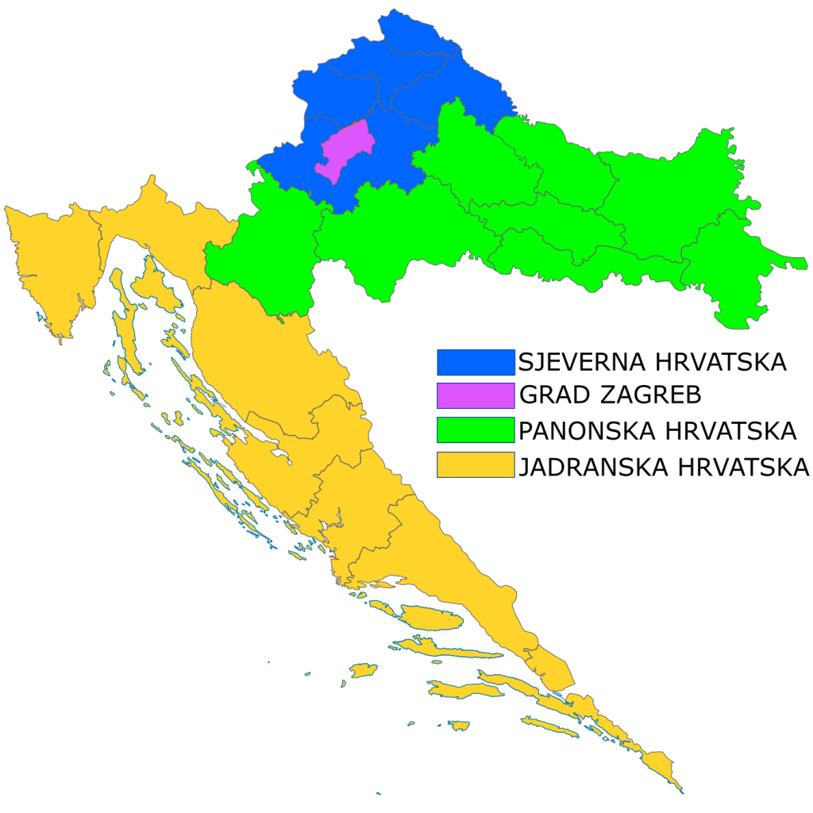
Slika 4. Nacionalna klasifikacija statističkih regija 2. Razine (NUTS 2) (PORA, 2021)
Tablica 3. Zastupljenost ispitanika iz pojedinih regija prema Nacionalnoj klasifikaciji statističkih regija 2. razine
Regija | Broj ispitanika | Udio regije (%)
Grad Zagreb | 585 | 49,3
Panonska Hrvatska | 319 | 26,9
Jadranska Hrvatska | 258 | 21,7
Sjeverna Hrvatska | 25 | 2,1
Ukupno | 1187 | 100

Postupak
Fokus grupa održana je u fakultetskoj vijećnici Prehrambeno-biotehnološkog fakulteta u ljeto 2024. godine. Polukružni stol u vijećnici omogućio je neometanu raspravu sudionika fokus grupe. Osim moderatorice, inače profesorice psihologije obučene za vođenje fokus grupe, sesiji su prisustvovali uz 8 sudionika, sveučilišni profesori, stručnjaci za prehranu. Izvođenje fokus grupe je snimano kamerom koja je zbog zaštite “identiteta” ispitanika bila usmjerena prema voditeljima projekta, a snimka je korištena za potrebe transkripcije. Moderatorica je sesiju započela kratkim obraćanjem, zahvalila se ispitanicima na izdvojenom vremenu, istaknula cilj održavanja fokus grupe i zamolila ispitanike da ispune sociodemografski upitnik. Ispunjavanjem upitnika sudionici su pristali na sudjelovanje u istraživanju. Kako bi se postigla ugodna atmosfera, osim voditelja, predstavili su se i sudionici.
Jedan od suradnika projekta detaljno je predstavio projekt MedDietMenus4Campus, objasnio je sudionicima mediteransku prehranu i njezine osnovne karakteristike te podijelio rezultate istraživanja čiji je cilj bio odrediti raznolikost i prisutnost namirnica karakterističnih za mediteranski obrazac prehrane u studentskim restoranima. Osim toga, studentima je predstavljen koncept „student bag“-a koji se temelji na praktičnosti, prihvatljivosti i dostupnosti namirnica koje nedostaju u prehrani studenata. S obzirom na dokazani nedostatak određenih namirnica u ponudi studentskih restorana studenti su trebali u skladu s njihovim željama predložiti jela u koja bi se te namirnice uklopile. Sudionici su potaknuti na slobodno iznošenje svojih ideja i mišljenja. Svi prisutni imali su pravo reagirati na ideje i mišljenja drugih i tako ih dodatno oblikovati. Voditelji su se kao stručnjaci pobrinuli da ideje budu konkretne, a u konačnici rezultati fokus grupe što jasniji. Na kraju fokus grupe sudionici su podijelili s grupom njima tri najdraže predložene opcije. Sesija je trajala 80 minuta. Za iskazani trud i sudjelovanje u fokus grupi sudionici su dobili šalicu s logotipom fakulteta u čijoj je vijećnici održana fokus grupa.
Ne-probabilističkom metodom uzorkovanja prikupljeni su ispitanici za drugi, kvalitativni dio istraživanja. Na temelju rezultata provedene fokus grupe i prikupljenih prijedloga jela izrađen je upitnik u programu Google Forms. On se sastojao od 3 cjeline i ukupno 15 pitanja, višestrukog odabira, otvorenog tipa, rangiranja i potvrdnog tipa. Predviđeno trajanje ispunjavanja upitnika bilo je 2 minute. Pritiskom na tipku “Dalje” nakon kratkog opisa projekta i cilja upitnika ispitanici su dali svoj informirani pristanak za sudjelovanje u istraživanju. Ciljani uzorak ispitanika bili su studenti visokih učilišta Republike Hrvatske te je stoga upitnik poslana na službene mail adrese svih visokih učilišta Republike Hrvatske, objavljena na službenoj Instagram stranici Studentskog zbora Sveučilišta u Zagrebu i proslijeđena studentima. Ispunjavanje anketnog upitnika provedeno je dobrovoljno i anonimno u razdoblju od 5. studenog 2024. do 7. veljače 2025. godine.

REZULTATI

Analiza sadržaja
Analiza sadržaja pruža mogućnost prevođenja kvalitativnih podataka odnosno transkribiranog teksta u objektivne kvantitativne podatke (Holsti, 1968). U ovom istraživanju metoda analize sadržaja je dopuna nekad subjektivnoj tematskoj analizi. S obzirom na cilj istraživanja primijenjena je analiza sadržaja temeljena na učestalosti i kontekstu korištenja ključnih riječi (eng. summative analysis), u ovom slučaju prijedloga jela u studentskim restoranima koji bi smanjili njihov trenutni manjak. U tablici 4. prikazana je učestalost pojavljivanja ključnih riječi vezanih uz tematiku. Osim navedenih, rjeđe su spominjane riječi pogača, sušeno voće, namaz, quiche, sigurnost hrane, chia, zobene pahuljice, sardine, humus, pecivo i nabujak. U studentskim menzama Republike Hrvatske dokazano nedostaje jaja, orašastog voća, maslinovog ulja i proizvoda od punog zrna, stoga je izražena upotreba navedenih riječi. Jaja su najčešće upotrijebljena riječ jer se uključivanje te namirnice spominjalo u salatama, tortiljama i za pripremu palačinki i muffina. Upotreba pojedinih riječi rezultat je rasprave koja je uslijedila na prijedlog. Tako, na prijedlog juhe u vrećici kao opcije za kupnju u studentskim restoranima, a kasnije pripreme kod kuće, sudionici su predlagali kombinacije okusa i diskutirali o važnosti te opcije iako je isti taj prijedlog juhe u vrećici u končanom izboru izabralo samo dvoje ispitanika u njima najdraža tri prijedloga. Subvencija je često korištena u kontekstu zabrinutosti zbog ograničenog studentskog budžeta, ali i vjerojatnosti da studenti neće biti spremni kupiti i konzumirati nove mediteranske opcije u studentskim restoranima po tržišnoj cijeni bez subvencije. Pakiranje hrane se odnosilo na način pakiranja pojedinih jela i njihovu zapremninu, ali i mogućnost upotrebe vlastitih višekratnih ambalažnih rješenja.

Tablica 4. Ključne riječi i učestalost njihovog pojavljivanja
Ključna riječ | Učestalost pojavljivanja
jaja | 36
juha | 25
maslinovo ulje | 23
salata | 23
riba | 22
orašasti plodovi | 19
palačinka | 19
voće/voćni | 19
tortilja | 18
sjemenke | 16
pizza | 14
mediteranski | 12
pirovi keksi | 10
subvencija | 10
sendvič | 7
kruh | 7
smoothie | 6
desert | 5
pakiranje | 5
konzerva | 5
muffin | 5
tuna | 5

Tematska analiza
Transkript fokus grupe analiziran je tematskom analizom koja temu definira kao onu važnu u odnosu na istraživačko pitanje i ističe ju u skupu podataka. S obzirom na istraživačka pitanja i cilj istraživanja razgovor je usmjeren na tri teme odnosno pitanja (tablica 5): (1) Izbor prehrambenih proizvoda/namirnica u pekari, supermarketu, a da bi se moglo uklopiti u ponudu studentskih restorana ; (2) Cijena i subvencioniranje ; (3) Praktičnost i sigurnost hrane „to go“.

Tablica 5. Teme istraživanja
 | Glavne teme | Podteme
Tema 1. | Izbor prehrambenih proizvoda/namirnica u pekari, supermarketu, a da bi se moglo uklopiti u ponudu studentskih restorana
Tema 2. | Cijena i subvencioniranje | Subvencija kao odlučujući čimbenik
Tema 2. | Cijena i subvencioniranje | Spremnost na kupnju bez subvencije
Tema 3. | Praktičnost i sigurnost hrane „to go“ | Kvarljivost i skladištenje
Tema 3. | Praktičnost i sigurnost hrane „to go“ | Pogodnost za transport i konzumaciju

Tema 1. Izbor prehrambenih proizvoda/namirnica u pekari, supermarketu, a da bi se moglo uklopiti u ponudu studentskih restorana
Ispitanici su istaknuli studentsku sklonost konzumaciji brze hrane te proizvoda dostupnih u pekarama i supermarketima. Na pitanje koje bi proizvode, koje inače kupuju na tim prodajnim mjestima, rado konzumirali u studentskim restoranima, suglasili su se oko salata, sendviča, tortilja (“tortilje su super”) i pizze koji su svježe pripremljeni, privlačniji izgledom i okusom. “U našoj menzi su odlične i gospođa koja radi predobro radi tu pizzu, baš je dobra i bolja mi je nego pizze u pola drugih pizzerija, baš je odlična.” Zbog jednostavnosti pripreme, sudionici fokus grupe izrazili su spremnost na kupnju juha iz vrećice – poput dalmatinske, povrtne ili juhe od rajčice – uz napomenu da studenti imaju kuhalo za vodu ili pristup čajnoj kuhinji.

Tema 2. Cijena i subvencioniranje
Ispitanike su brinule teme poput cijene predloženih jela i iznosa njihovih subvencija. Također, kao tema se nametnulo hoće li takvi proizvodi biti dio menija ili posebno: “...ako je unutar menija prije će uzeti nego da je uz meni”. Istaknuli su važnost cijene u prihvaćanju novih jela od strane studenata. Na pitanje bi li uzeli uz meni ispitanici su istaknuli da “ovisi kolika bi cijena bila. Ako to Studentski centar nabavlja onda nabavljaju po jeftinijoj cijeni, ne plaćaju porez i onda ne može biti viša cijena, kao što je to komercijalna.”

Tema 3. Praktičnost i sigurnost hrane „to go“
Studenti su pokazali visoku svjesnost o rizicima sigurnosti hrane. Pri iznošenju prijedloga sudionici su često navodili pozitivne i negativne strane određenog jela ili same namirnice u smislu praktičnosti i sigurnosti. Tako su kuhana jaja prepoznata kao kvarljiva namirnica ovisno o temperaturi skladištenja, a sardina s maslinovim uljem u konzervi kao praktična i sigurna.
Sudionici su predlagali praktična, pojedinačno pakirana jela spremna i jednostavna za konzumaciju npr. muffini, palačinke, pogačice, keksi, sendviči, tortilje. Ideja salate u posudi za konzumaciju kasnije i izvan studentskih restorana im se svidjela. Mješavine orašastih plodova i sušenog voća voljeli bi vidjeti u malim vrećicama. Za prijedlog „smoothieja“ predložili su “tvrđe papirnate čaše koje se mogu za to koristiti ili one višekratne koje imaju recimo za kave koje su baš cijele ekološke i onda kad se kupuje nova se zamijeni ta, znači to bi isto mogao biti model da studenti kad uzmu nešto mogu menzi vratiti tu recikliranu čašu i onda uzeti drugu.”

Kvantitativna analiza rezultata upitnika
Većina ispitanika bi uz jelo uzela pecivo od cjelovitog zrna (67,9 %), maslinovo ulje (74,1 %) ili kupilo konzerviranu ribu (57,3 %), orašaste plodove (87,5 %) ili juhu u vrećici (62,8 %) kako bi ih kasnije konzumirali (tablica 6). Studenti su podijeljeni kad je u pitanju kupnja maslinovog ulja u studentskom restoranu za kasniju upotrebu, njih 51,5 % bi kupilo (tablica 5).

Tablica 6. Spremnost na kupnju mediteranskih opcija u studentskim restoranima
 | Da (%) | Ne (%)
Pecivo od cjelovitog zrna | 67,9 | 32,1
Maslinovo ulje uz obrok | 74,1 | 25,9
Maslinovo ulje „to go“ | 51,5 | 48,5
Konzervirana riba | 57,3 | 42,7
Orašasti plodovi | 87,5 | 12,5
Juha u vrećici | 62,8 | 37,2

Najdraže opcije sudionika fokus grupe bili su orašasti plodovi, salate i tortilje, a upitnika tortilje, salate i sendviči (slika 5).

tortilje
salate
sendviči
orašasti plodovi
Slika 5. Preferirane opcije sudionika fokus grupe i upitnika

Spremnost na odabir mediteranskih opcija u studentskim restoranima s obzirom na spol ispitanika
Kako bi se odredila povezanost spola i spremnosti na odabir mediteranskih opcija u studentskim restoranima proveden je nezavisni t-test. Pomoću Leveneova testa testirana je pretpostavka o homogenosti varijanci. Uočena je statistički značajna razlika u varijancama muške i ženske skupine (F(1, 1167)=11,736; p=0,001<0,05)) što upućuje na nejednakost varijanci i potrebu za interpretacijom Welchovim t-testom. T-test je dokazao statistički značajnu razliku u spremnosti na odabir mediteranskih opcija između muškaraca i žena; t(471,79)=-3,752, p<0,001). Ženske osobe (M=4,12; SD=1,40, n=869) su pokazale veću spremnost na odabir mediteranskih opcija u studentskim restoranima u usporedbi s muškim osobama (M=3,73; SD=1,58; n=300) (tablica 7).

Tablica 7. Rezultati t-testa spremnosti na odabir mediteranskih opcija u studentskim restoranima s obzirom na spol ispitanika
med_score | n | M | SD | Welchov t-test
 |  |  |  | t | df | p
Muško | 300 | 3,73 | 1,58 | -3,752 | 471,79 | <0,001
Žensko | 869 | 4,12 | 1,40 | -3,752 | 471,79 | <0,001

Spremnost na odabir mediteranskih opcija u studentskim restoranima s obzirom na dobne skupinu
Ispitanici su podijeljeni u 4 dobne skupine, najmlađoj skupini su pripali svi ispitanici s dobi do 20 godina, nakon nje, druga skupina obuhvaća ispitanike od 21 do 23 godina, treća 24 do 26, a svi ispitanici dobi iznad 27 godina su pripali četvrtoj skupini. Srednje vrijednosti spremnosti na odabir mediteranskih opcija u studentskim restoranima se razlikuju među dobnim skupinama. Ispitanici u najmlađoj skupini (≤ 20 godina) imali su najnižu prosječnu spremnost (M=3,57, SD=1,55), dok je u najstarijoj skupini (≥ 27 godina) zabilježena najviša prosječna spremnost (M=4,47, SD=1,32) (tablica 8). Uočen je trend rasta spremnosti na odabir mediteranskih opcija u studentskim restoranima s obzirom na dob (slika 6). Ukupno, u uzorku od 1187 ispitanika, prosječna spremnost je iznosila 4,01 (SD=1,46).

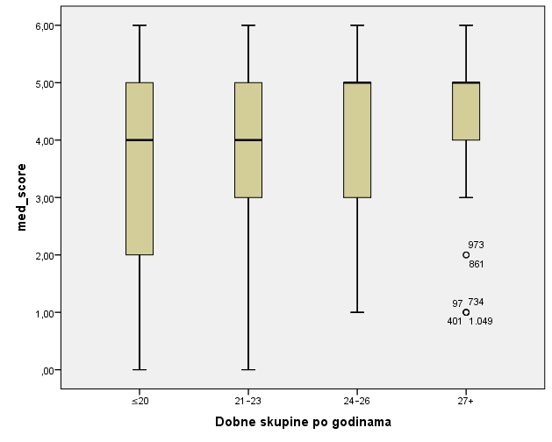
Slika 6. Spremnost na odabir mediteranskih opcija u studentskim restoranima
s obzirom na dobne skupine

Rezultati testa homogenosti varijanci ukazali su na značajnu razliku u varijancama među dobnim skupinama (F(3, 1183)=4,00, p=0,008) (tablica 9) čime homogenost varijanci nije zadovoljena. ANOVA testom dokazana je značajna razlika u spremnosti na odabir mediteranskih opcija između dobnih skupina (F(3, 1183) =15,87, p<0,001) (tablica 10). Dob ima značajan utjecaj na spremnost na odabir mediteranskih opcija u studentskim restoranima (tablica 11).

Tablica 8. Deskriptivna statistika spremnosti na odabir mediteranskih opcija u studentskim restoranima s obzirom na dob i pripadajuću dobnu skupinu
Dobna skupina | n | M | SD | 95 % interval pouzdanosti
≤20 | 260 | 3,57 | 1,55 | [3,38, 3,76]
21-23 | 598 | 3,99 | 1,42 | [3,88, 4,11]
24-26 | 270 | 4,37 | 1,36 | [4,21, 4,53]
≥27 | 59 | 4,47 | 1,32 | [4,13, 4,82]
Ukupno | 1187 | 4,01 | 1,46 | [3,93, 4,09]

Tablica 9. Levenov test homogenosti varijanci
Levenova test | df1 | df2 | p
4,00 | 3 | 1183 | 0,008

Tablica 10. Rezultati ANOVA testa
Izvor varijacije | SS | df | MS | F | p
Između grupa | 97,56 | 3 | 32,52 | 15,87 | <0,001
U grupama | 2424,27 | 1183 | 2,05
Ukupno | 2521,84 | 1186

Tablica 11. Rezultati Games-Howell post hoc testa razlike među grupama
Grupa (A) | Grupa (B) | Razlika  (A-B) | SE | p | 95 % interval pouzdanosti
≤20 | 21-23 | -0,42 | 0,11 | 0,001 | [-0,71, -0,13]
≤20 | 24-26 | -0,80 | 0,13 | <0,001 | [-1,12, -0,47]
≤20 | ≥27 | -0,90 | 0,20 | <0,001 | [-1,42, -0,39]
21-23 | 24-26 | -0,38 | 0,10 | 0,001 | [-0,64, 0,11]
21-23 | ≥27 | -0,48 | 0,18 | 0,048 | [-0,96, -0,003]
24-26 | ≥27 | -0,10 | 0,19 | 0,947 | [-0,60, 0,39]

Spremnost na odabir mediteranskih opcija u studentskim restoranima s obzirom na mjesto studiranja
S obzirom da su rezultati Levenovog testa (F(3, 1183)=1,440; p=0,230) (tablica 13) zadovoljili homogenost varijance korištena je standardna ANOVA u ispitivanju spremnost na odabir mediteranskih opcija u studentskim restoranima ovisno o mjestu studiranja. Rezultati ANOVA testa pokazali su da ne postoji statistički značajna razlika u spremnosti na odabir mediteranskih opcija među studentima iz različitih regija Republike Hrvatske (p>0,05) (tablica 14). Studenti Sjeverne (M=4,40) i Panonske Hrvatske (M=4,12) su spremniji na odabir mediteranskih opcija u odnosu na Grad Zagreb (M=3,96) i Jadransku Hrvatsku (3,95) (tablica 12). Također, Post-Hoc testove (Tukey i Games-Howell) potvrdili su parnom usporedbom regija izostanak statistički značajne razlike (p>0,05). Dakle, spremnost studenata na odabir mediteranskih opcija u studentskim restoranima ovisno o regiji studiranja nije dokazana.

Tablica 12. Deskriptivna statistika spremnosti na odabir mediteranskih opcija u studentskim restoranima s obzirom na mjesto studiranja
Regija | n | M | SD
Grad Zagreb | 585 | 3,96 | 1,43
Sjeverna Hrvatska | 25 | 4,40 | 1,26
Panonska Hrvatska | 319 | 4,12 | 1,53
Jadranska Hrvatska | 258 | 3,95 | 1,44
Ukupno | 1187 | 4,01 | 1,46

Tablica 13. Levenov test homogenosti varijanci
Levenova test | df1 | df2 | p
1,440 | 3 | 1183 | 0,230

Tablica 14. Rezultati ANOVA testa
Izvor varijacije | SS | df | MS | F | p
Između grupa | 10,065 | 3 | 3,355 | 1,580 | 0,192
U grupama | 2511,770 | 1183 | 2,123
Ukupno | 2521,835 | 1186

Spremnost na odabir mediteranskih opcija u studentskim restoranima s obzirom na oblik kućanstva u kojem student boravi za vrijeme studiranja
Prije provođenja jednosmjerne analize varijance (ANOVA) Levenovim testom provjerena je homogenost varijanci. Test je ukazao na statistički značajnu razliku u varijancama (F(2, 1184)=5,72; p=0,003 <0,05) (tablica 16) što znači da njihova homogenost nije zadovoljena. Zato je u kasnijoj analizi korišten Games-Howell Post Hoc test koji ne pretpostavlja jednakost varijanci među grupama (tablica 17). Provedena je deskriptivna analiza spremnosti na odabir mediteranskih opcija u studentskim restoranima s obzirom na oblik kućanstva. Sudionici koji žive sa svojom obitelji imaju najnižu prosječnu spremnost (M=3,48; SD=1,51; n=349), oni koji žive u studentskom domu nešto višu (M=4,03; SD=1,46; n=318), dok oni koji žive u privatnom smještaju imaju najvišu prosječnu spremnost (M=4,36; SD=1,31; n=520) (tablica 15). Jednosmjerni ANOVA test dokazao je statistički značajnu razliku u spremnosti na odabir mediteranskih opcijama s obzirom na oblik kućanstva u kojem žive (F(2, 1184)=39,77; p<0,001).

Tablica 15. Deskriptivne statistika spremnosti na odabir mediteranskih opcija u studentskim restoranima s obzirom na oblik kućanstva u kojem student boravi za vrijeme studiranja
Tijekom studiranja i pohađanja nastave na fakultetu živim… | n | M | SD
sa svojom obitelj | 349 | 3,48 | 1,51
u studentskom domu | 318 | 4,03 | 1,46
u privatnom smještaju | 520 | 4,36 | 1,31
Ukupno | 1187 | 4,0118 | 1,46

Tablica 16. Rezultati Levenovog testa i ANOVA-e
 | F | df1 | df2 | p
Levenov test | 5,72 | 2 | 1184 | 0,003
ANOVA | 39,77 | 2 | 1184 | <0,001

Tablica 17. Rezultati Games-Howell post hoc testa razlike među grupama
Grupa (A) | Grupa (B) | Razlika  (A-B) | SE | p | 95 % interval pouzdanosti
sa svojom obitelji | u studentskom domu | -0,54 | 0,12 | <0,001 | [-0,81, -0,27]
sa svojom obitelji | u privatnom smještaju | -0,87 | 0,10 | <0,001 | [-1,10, -0,64 ]
u studentskom domu | u privatnom smještaju | -0,33 | 0,10 | 0,003 | [-0,56, -0,09]

Obrada podataka
Transkripcija fokus grupe, tematska analiza i analiza sadržaja provedene su u Microsoft Wordu primjenom alata za brojanje riječi i bojanje teksta. Transkribiran tekst je analiziran i kodiran s obzirom na upotrijebljene riječi, izraze i obrađene teme. Kvantitativna analiza podataka prikupljenih upitnikom provedena je u IBM SPSS Software, verziji 21.0.

RASPRAVA
Cilj ovoga rada bio je prikupiti i analizirati prijedloge za nova mediteranska jela koja bi se nudila u studentskim restoranima kroz koncept „student bag“-a, odnosno obroka za van. Prijedloge su iznijeli studenti visokih učilišta Republike Hrvatske, a svrha je bila unaprijediti mediteransku komponentu u svakodnevnoj prehrani studenata.
Ovisnost znanja o prehrani o spolu, dobi, tjelesnoj masi i mnogim drugim čimbenicima bio je motiv mnogih studija. U ovom istraživanju ženske osobe su pokazale statistički značajno veću spremnost na odabir mediteranskih opcija u studentskim restoranima u usporedbi s muškim osobama. Prema studiji Lombardo (2025) potvrđeno je da su studentice spremnije na odabir mediteranskih opcija u studentskim restoranima u odnosu na studente. Izražena spremnost studentica na odabir mediteranskih opcija mogla bi biti posljedica njihove veće osviještenosti o zdravlju i prehrani. Naime, u studiji HELENA (engl. Heatlhy Lifestyle in Europe by Nutrition in Adolescence), djevojke su pokazale veću raznolikost prehrambenih obrazaca i svijest o zdravoj prehrani (Moreno i sur., 2014). Da djevojke imaju značajno bolje znanje o prehrani u usporedbi s dječacima utvrđeno je u nekim ranijim studijama (Gracey i sur., 1996; Beech i sur., 1999; Pirouznia, 2001). Isto tako, potvrđeno je da i kod nešto starijih ispitanika žene više znaju o prehrani od muškaraca (Dunn i sur., 2007; Jacobson i sur., 2001; Girois i sur., 2001; Wardle, Parmenter i Waller, 2000). Dok muškarci preferiraju tradicionalnu prehranu s visokim udjelom masti i mesa, žene češće posežu za zdravom hranom i prehranom sa smanjenim udjelom energije (Lombardo i sur., 2019). Žene konzumiraju više voća i povrća, te unose više namirnica bogatih prehrambenim vlaknima (Đorđević-Nikić i Dopsak, 2013). Feraco i suradnici (2024) su u svojoj studiji procjene rodnih razlika u prehrambenim preferencijama i tjelesnoj aktivnosti uočili da žene češće jedu i imaju epizode nekontroliranog jedenje nepopraćenog prethodnim osjećajem gladi, a muškarci češće posežu za brzom hranom. Kontrola tjelesne mase često žene potiče na primjenu novih prehrambenih obrazaca, reguliranje prehrambenog unosa (Wardle i sur., 2004) i prilagođavanje prehrambenih navika u skladu s trenutnim prehrambenim smjernicama. Takva razlika rezultat je složene interakcije bioloških, kulturnih i rodno uvjetovanih čimbenika u oblikovanju prehrambenih preferencija i navika (Feraco i sur., 2024). Na temelju dosadašnjih saznanja, ključno je između ostaloga uzeti u obzir jasne razlike u prehrambenim obrascima ovisno u spolu pri razvoju strategija javnog zdravstva i prehrambenih intervencija.
Rezultati ovog istraživanja pokazali su statistički značajnu razliku u spremnosti na odabir mediteranskih opcija među različitim dobnim skupinama. Porastom kronološke dobi ispitanika rasla je i njihova spremnost na odabir mediteranskih opcija u studentskim restoranima. Viša spremnost starijih studenata na odabir mediteranskih opcija u studentskim restoranima može se pripisati njihovoj većoj osviještenosti o važnosti prehrane u očuvanju zdravlja, kao i većoj samostalnosti u odlučivanju o prehrambenim navikama. Odlaskom na studij, mijenjaju se životne i prehrambene navike (Yun i sur., 2018). Sloboda, samostalnost i odgovornost mogu rezultirati kako pozitivnim tako i negativnim prehrambenim odabirima. Starenje je povezano sa promjenom ne samo preferencija hrane, već i njenom percepcijom. Mlađe osobe pokazuju veću žudnju za hranom visoke energetske, a niske nutritivne gustoće što se pripisuje slabijem moždanom signalu u prefrontalnim regijama i slabijoj vezi prefrontalno-limbičkih regija koje su zaslužne za regulaciju jedenja (Giuliani i Pfeifer, 2015; van Meer i sur., 2017). Adolescentima se izbor hrane primarno temelji na preferenciji i privlačnosti hrane, dok im zdravstvena korist nije važna (Vaitkeviciute i sur., 2015) što rezultira razvojem lošijih prehrambenih navika porastom samostalnosti (Naeeni i sur., 2014).
U ovom istraživanju je bilo za očekivati da će zemljopisna regija tj. mjesto studiranja utjecati na rezultate. Primjerice, očekivao se veći interes za odabir mediteranskih opcija prehrani u studenskim restoranima u Jadranskoj Hrvatskoj, ali nakon obrade podataka istraživanja nije uočena statistički značajna razlika u spremnosti na odabir mediteranskih opcija u različitim regijama studiranja. Takvo saznanje je u skladu s uočenim “generacijskim pomakom” s mediteranskog prehrambenog obrasca na “zapadnjački” u Jadranskoj Hrvatskoj. Tako su mlađe žene, iako višeg obrazovnog i socioekonomskog statusa, pokazale značajno niže pridržavanje mediteranskom obrascu prehrane (Šarac i sur, 2021). Ruralne otočke zajednice hrvatskog Mediterana od 1990-ih godina prolaze kroz drastičnu promjenu u prehrambenim i životnim navikama pod utjecajem globalizacije, urbanizacije i rasta tržišta hrane (Missoni i sur., 2016). Spomenute promjene se odnose na, za to geografsko područje netipičnu, povećanu konzumaciju crvenog mesa, peradi, mlijeka i mliječnih proizvoda, slastica i visokoprerađenih proizvoda, te smanjenu konzumaciju ribe, svježeg voća i povrća. Promjene prehrambenih navika i drastično smanjenje tjelesne aktivnosti promjenom stila života rezultirale su porastom tjelesne mase i pojavom kroničnih nezaraznih bolesti. Ta saznanja upućuju da je čak i u zemljama porijekla mediteranskog obrasca prehrane potrebna promocija njezinog pozitivnog učinka kako bi se pridržavanje održalo.
Ovo istraživanje je utvrdilo da su studenti koji žive u privatnom smještaju iskazali najveću spremnost na odabir mediteranskih opcija u studentskim restoranima. Rezultat je to veće razine samostalnosti i odgovornosti u planiranju prehrane. Za razliku od studenata koji žive sa svojim obiteljima, oni češće imaju odgovornost kupovine i pripreme hrane u svojem kućanstvu. Mogućnost kupovine namirnica i „to go“ mediteranskih opcija u studentskim restoranima njima bi najviše olakšalo planiranje obroka. Ranije je potvrđeno da studenti koji žive s obitelji konzumiraju više porcija voća i povrća, te imaju zdravije prehrambene navike kao rezultat roditeljske kontrole i dostupnije hrane različitih skupina namirnica od onih koji žive u privatnom smještaju (İnce Palamutoğlu i sur., 2024; Harker i sur., 2010).
Početkom studija dolazi do velikih promjena u životu mlade osobe, a tako se mijenjaju i prehrambene navike. Polovici ispitanika fokus grupe, prehrambene navike su se promijenile na bolje, a troje ispitanika smatra da su se promijenile na gore. S promjenom tjelesne mase nakon upisa na studij suočila se polovica sudionika fokus grupe (n=4), od kojih troje s povišenjem tjelesne mase što je potvrdilo rezultate studije Deliens i suradnika (2013).
Ovo istraživanje potvrđuje da izloženost akademskom stresu dokazano negativno utječe na životne i prehrambene navike studenata. Dostupnost praktičnog rješenja kao što je „student bag“ „to go“ omogućio bi studentima da svoj mediteranski obrok konzumiraju kasnije ili/i izvan studentskog restorana. Također, studenti ističu nejasno vrijeme rada studentskih restorana i nedostatak ponude u doba doručka i večere. Implementacija ovakvih subvencioniranih modela mediteranske prehrane u studentskim restoranima važan je korak prema usvajanju održivih prehrambenih i životnih navika studentske populacije koji će se održati i nakon studija. Iako je izazovno, uvođenje mediteranskih jela u studentske restorane Republike Hrvatske je opravdano.
Nakon provedene analize rezultata istraživanja i na temelju dosadašnjih saznanja, zaključuje se da je u ponudu studentskih restorana potrebno unijeti izmjene. Takva intervencija zahtjeva multidisciplinarni pristup, suradnju nutricionista, uprave restorana i samih studenata kako bi se postiglo dugoročno najbolje rješenje. Jedan od ključnih izazova u unapređenju studentske prehrane je uvođenje novih jela u postojeću ponudu studentskih restorana. Prilikom uvođenja izmjena u ponudu studentskih restorana potrebno je uzeti u obzir infrastrukturne mogućnosti, financijska ograničenja i zahtjeve potrošača. Studentima je pri kupnji hrane unutar sveučilišnog prehrambenog okruženja najbitniji okus, nakon čega slijede cijena i dostupnost (Roy i sur., 2019), raspored i praktičnost (Sogari i sur., 2018). Posebno je zahtjevno uvođenje mediteranskih obroka jer njihova priprema podrazumijeva korištenje svježih, lokalnih i sezonskih namirnica. Upotreba lokalnih i sezonskih namirnica u razvoju jelovnika restorana je uz održivost rastući trend u suvremenom ugostiteljstvu koji doprinosi ukupnom dojmu i ugledu. Iako upotreba sezonskih namirnica lokalnih proizvođača promovira održivu poljoprivrednu praksu i potiče rad obližnjih poljoprivrednika, također donosi dodatne izazove poput sezonske (ne)dostupnosti, viših troškova i logističkih zahtjeva u nabavi. Iako je izazovno, upotreba lokalnih i sezonskih namirnica karakteristično za mediteranski obrazac prehrane u studentskim restoranima zasigurno bi imao povoljan utjecaj na poljoprivredno-prehrambeni sektor Republike Hrvatske podržavajući lokalne proizvođače, a tako i hrvatsko gospodarstvo.
Razvidno je da edukacija studenata o pravilnoj prehrani u svakom slučaju može povoljno utjecati na njihovo zdravlje, prevenirati kronične bolesti i potaknuti ih na dugoročno usvajanje zdravih prehrambenih navika. Potrebno je studentima pružiti jednostavan pristup točnim informacijama, izraditi edukativne materijale i interaktivan edukativni sadržaj te organizirati predavanja i radionice u suradnji sa stručnjacima iz tog područja. Naime, studenti se nalaze u tzv. prijelaznom životnom razdoblju kada često po prvi put samostalno donose odluke o prehrani i tako oblikuju prehrambene navike koje će se održati i u starijoj dobi. U tom kontekstu, pravovremena edukacija je ključna u ispravljanju loših prehrambenih navika kao što su preskakanje obroka, prekomjerna konzumacija brze hrane ili unos nutritivno siromašne hrane. Osim teorijskog, studentima je važno pružiti i praktično znanje putem organiziranja radionica kuhanja s fokusom na jednostavna, povoljna, a nutritivno bogata jela.
Provedeni upitnik nije obuhvatio ključna pitanja o percepciji studenata o kvaliteti dostupne hrane u studentskim restoranima i spremnosti studenata da plate višu cijenu za predložene nove obroke. Ovi podatci bi koristili u procjeni spremnosti ciljane populacije na kupnju „student bag“ „to go“. Također, nije konkretno ispitana zainteresiranost za prijedloge novih obroka zbog čega se nije moglo pristupiti analizi njene ovisnosti o učestalosti prehrane u studentskim restoranima. Navedena analiza ovisnosti bi pružila vrijedan uvid u potencijal „student bag“ „to go“ za privlačenje većeg broja studenata u studentske restorane. Buduća istraživanja bi stoga trebala ispitati spremnost studenata ovisno o njihovim financijskim mogućnostima na više cijene jela u sklopu „student bag“-a „to go“ i zainteresiranost za konkretne prijedloge novih jela koji će im biti predstavljeni u pilot fazi projekta. Potrebno je pronaći praktično i održivo ambalažno rješenje prihvatljivo pružateljima usluga studentskih restorana i studentima.
Dostupna literatura jasni ukazuje da se kontinuirano radi na unapređivanju prehrane u studentskim restoranima, što se zbog objektivnih ograničenja među studentima često ne prepoznaje. Ovaj rad predstavlja prekretnicu u smislu uvođenja karakteristika održivosti, mediteranskog karaktera i novog „student bag“ koncepta koji će potencijalno pronaći svoje mjesto ne samo u studentskim restoranima već i u drugim javnim ustanovama (školama, bolnicama i drugima).

ZAKLJUČAK
Ovim istraživanjem se na temelju utvrđenih karakteristika jelovnika u studentskim restoranima i prehrambenog ponašanja studentske populacije nastojalo ponuditi prijedloge novih jela i ukazati na odrednice odabira mediteranskih opcija u studentskim restoranima od strane korisnika tj. studenata. Na odabir mediteranskih opcija u studentskim restoranima utječe spol, dob i mjesto stanovanja. Studentice, stariji studenti i studenti koji stanuju u privatnom smještaju su skloniji odabrati mediteransku opciju u sklopu „student bag“-a. Regija studiranja ne utječe na odabir mediteranskih opcija u studentskim restoranima.
Studenti pokazuju zanimanje za nove opcije obroka u studentskim restoranima. Koncept „student bag“-a koji ima „to go“ svojstvo uklapa se u njihove svakodnevne navike odnosno “studentski život”. Otvoreni su za opcije gotovih jela (salata, tortilja), pojedinačnih namirnica (maslinovo ulje, orašasto voće), ali i polupripremljenih jela (juha iz vrećice). Također, popularna je opcija svježeg voća koje bi studentima bilo praktično za ponijeti. Poželjne karakteristike su praktičnost (za prenošenje) i naknadnu konzumaciju (pojedinačna pakiranja, posude). Spremnost za kupnju bez subvencije postoji, te je ova spremnost povezana s (nižom) cijenom i (većom) dostupnosti.
Projekt MedDietMenus4Campus dobio je veliku podršku ciljane populacije. Sljedeći koraci su definiranje opcija koje će se isprobati u pilot dijelu projekta. Maslinovo ulje se predlaže dodati uz sva riblja jela i moguće kao proizvod „to go“ te pripremu ne-ribljih jela. Potrebno je osmisliti ambalažno rješenje, koje će biti prihvatljivo i studentskim restoranima i studentima, te ispitati spremnost studenata na upotrebu vlastitih višekratnih posuda.
Bitno je naglasiti da mediteranska prehrana nije samo hrana već stil života koji obuhvaća pripremu hrane, uživanje u jelu s obitelji i prijateljima te redovitu tjelesna aktivnost. Prihvaćanje mediteranskog obrasca prehrane rano u životu može povoljno utjecati na zdravlje i kvalitetu života te se s razlogom smatra sinonimom za pravilnu prehranu.

ZAHVALA
Hvala mentoru prof. dr. sc. Zvonimiru Šataliću na postavljanju pravih pitanja u pravo vrijeme, ali i podršci kad nije lako odgovoriti na ista. Posebno hvala prof. dr. sc. Sanji Vidaček Filipec na uključenju u projekt bitan za studentski standard i buduće prehrambene navike sadašnjih studenata. Hvala svim sudionicima fokus grupe i upitnika jer bez vas ne bi bilo rezultata, ali nadajmo se jednog dana i mediteranske prehrane u studentskim restoranima. Hvala Mami, Tati i Seki na svemu.

LITERATURA
Alfaro-González S, Garrido-Miguel M, Fernández-Rodríguez R, Mesas AE, Bravo-Esteban E, López-Muñoz P, i sur. (2024) Higher adherence to the Mediterranean Diet is associated with better academic achievement in Spanish university students: A multicenter cross-sectional study. Nutr Res 126, 193-203. https://doi.org/10.1016/j.nutres.2024.04.004
Babbie E (1992) The practice of social research (6. izdanje) Wadsworth, Belmont.
Bailey KD (1987) Methods of social research (3. izdanje). Free Press, New York
Beech BM, Rice R, Myers L, Johnson C, Nicklas TA (1999) Knowledge, attitudes, and practices related to fruit and vegetable consumption of high school students. J Adolesc Health 24, 244-250. https://doi.org/10.1016/s1054-139x(98)00108-6
Berelson B (1952) Content analysis in communication research. Glencoe, Free Press.
Burlingame B, Dernini S (2011) Sustainable diets: the Mediterranean diet as an example. Public Health Nutr 14, 2285–2287. https://doi.org/10.1017/S1368980011002527
Casas R, Ruiz-León AM, Argente J, Alasalvar C, Bajoub A, Bertomeu I i sur. (2025) A New Mediterranean Lifestyle Pyramid for Children and Youth: A Critical Lifestyle Tool for Preventing Obesity and Associated Cardiometabolic Diseases in a Sustainable Context. Adv Nutr 16, 100381. https://doi.org/10.1016/j.advnut.2025.100381
Cole FL (1988) Content analysis: process and application. Clin Nurse Spec, 2, 53–57. https://doi.org/10.1097/00002800-198800210-00025
Crombie AP, Ilich JZ, Dutton GR, Panton LB, Abood DA (2009) The freshman wight gain phenomenon revisited. Nutr Rev 67, 83-94. https://doi.org/10.1111/j.1753 4887.2008.00143.x
Deliens T, Clarys P, van Heche L, De Bourdeaudhuij I, Doferche B (2013) Changes in weigt and body compostition during the first semester at university. A prospective explanatory study. Appetite 65, 111-116. https://doi.org/10.1016/j.appet.2013.01.024
Drobac L (2024) Primjena novog indeksa za procjenu usklađenosti s principima mediteranske prehrane (MeDCIn) jelovnika u studentskim restoranima. (Diplomski rad)
Dunn D, Turner LW, Denny G (2007) Nutrition knowledge and attitudes of college athletes. Sports J 10, 1–5.
Feraco A, Armani A, Amoah I, Guseva E, Camajani E, Gorini S i sur. (2024) Assessing gender differences in food preferences and physical activity: a population-based survey. Front Nutr, 11, 1348456. https://doi.org/10.3389/fnut.2024.1348456
Furst T, Connors M, Bisogni CA, Sobal J, Falk LW (1996) Food choice: a conceptual model of the process. Appetite 26, 247–265. https://doi.org/10.1006/appe.1996.0019
GBD 2019 Risk Factors Collaborators (2020) Global burden of 87 risk factors in 204 countries and territories, 1990-2019: a systematic analysis for the Global Burden of Disease Study 2019. Lancet (London, England) 396, 1223–1249. https://doi.org/10.1016/S0140-6736(20)30752-2.
Girois SB, Kumanyika SK, Morabia A, Mauger E (2001) A comparison of knowledge and attitudes about diet and health among 35- to 75-year-old adults in the United States and Geneva, Switzerland. Am J Public Health 91, 418-424. https://doi.org/10.2105/ajph.91.3.418.
Giuliani NR, Pfeifer JH (2015) Age-related changes in reappraisal of appetitive cravings during adolescence. Neuroimage 108, 173–181. https://doi.org/10.1016/j.neuroimage.2014.12.037
Gracey D, Stanley NK, Burke V, Giles-Corti B, Beilin LJ (1996) Nutritional knowledge, beliefs and behaviour in teenage school students. Health Educ Res 11, 187–204. https://doi.org/10.1093/her/11.2.187
Hafiz AA, Gallagher AM, Devine L, Hill AJ (2023) University student practices and perceptions on eating behaviours whilst living away from home. Int J Ed R 117, 102133. https://doi.org/10.1016/j.ijer.2022.102133
Harker D, Sharma B, Harker M, Reinhard K (2010) Leaving home: Food choice behavior of young German adults. J Bus Res 63, 111–115. https://doi.org/10.1016/j.jbusres.2009.02.007
Herman KM, Craig CL, Gauvin L, Katzmarzyk PT (2009) Tracking of obesity and physical activity from childhood to adulthood: the Physical Activity Longitudinal Study. Int J Pediatr Obes 4, 281–288. https://doi.org/10.3109/17477160802596171
Holsti OR (1968) Content Analysis. U: Lindzey G i Aaronson E (ured.) Handbook of social psychology, 2. Izd., Addison-Wesley, Reading, str. 596.
Ince Palamutoğlu M, Köse G, Abaci M, Gök FR (2024) The impact of university students’ accommodation environments on their dietary choices. Food and Health 10, 149-159. https://doi.org/10.3153/FH24014
Jacobson BH, Sobonya C, Ransone J (2001) Nutrition practices and knowledge of college varsity athletes: a follow-up. J Strength Cond Res 15, 63–68.
Lee G, Han K, Kim H (2017) Risk of mental health problems in adolescents skipping meals: The Korean National Health and Nutrition Examination Survey 2010 to 2012. Nurs Outlook 65, 411–419. https://doi.org/10.1016/j.outlook.2017.01.007
Lombardo M (2025) Assessing gender and age differences in the adoption of sustainable diets: insights from an intervention of the mediterranean diet. Sustainability 17, 1962. https://doi.org/10.3390/su17051962
Martin HR, Pufal DA, Stephenson J (2022) Assessment of energy and nutrient intakes among undergraduate students attending a University in the North of England. Nutrition and Health 2601060221096932. https://doi.org/10.1177/02601060221096932
Medina FX (2011) Food consumption and civil society: Mediterranean diet as a sustainable resource for the Mediterranean area. Public Health Nutr 14, 2346-2349. https://doi.org/10.1017/s1368980011002618
Mikolajczyk RT, El Ansari W, Maxwell AE (2009) Food consumption frequency and perceived stress and depressive symptoms among students in three European countries. Nutr J 8, 31. https://doi.org/10.1186/1475-2891-8-31
Milas, G. (2009). Istraživačke metode u psihologiji i drugim društvenim znanostima Jastrebarsko: Naklada Slap.
Missoni S, Šarac J (2016) Population Dynamics, Dietary Habits and Lifestyle Changes in the Eastern Adriatic: A Review. U: Koziel S, Chakraborty R, Bose K (ured.) Biological Implications of Human Mobility. Nova Science Publishers, New York, str. 187–200.
Moreno LA, Gottrand F, Huybrechts I, Ruiz JR, González-Gross M, DeHenauw S, HELENA Study Group (2014) Nutrition and lifestyle in european adolescents: the HELENA (Healthy Lifestyle in Europe by Nutrition in Adolescence) study. Adv Nutr 5, 615S–623S. https://doi.org/10.3945/an.113.005678
Mudarra-García N, Pérez-Mudarra M, Ortuño-Soriano I, Badía-Iborra R, Vicente-Galán MJ, Zaragoza-García I, Roque-Rojas F, García-Sánchez FJ (2025) Impact of Exams on Diet, Physical Activity, and Body Composition in University Students. Nutrients 17, 1929. https://doi.org/10.3390/nu17111929.
Naeeni MM, Jafari S, Fouladgar M, Heidari K, Farajzadegan Z, Fakhri M i sur. (2014) Nutritional Knowledge, Practice, and Dietary Habits among school Children and Adolescents. Int J Prev Med 5, S171–S178. https://doi.org/10.4103/2008-7802.157687
Neto B , Dikmen D, Ferreira L, Viegas C, Filipec S, Drobac L i sur. (2024) Higher Education settings menus have low compliance with the Mediterranean Diet and high Carbon and Water Footprint: a case study from Portugal, Croatia and Turkey (u postupku recenziranja).
Oldways (2008) Mediterranean Diet Pyramid https://oldwayspt.org/resources/mediterranean-diet-pyramid-poster Pristupljeno: 22.8.2025.
Oliver G, Wardle J, Gibson EL (2000) Stress and food choice: a laboratory study. Psychosom Med 62, 853–865. https://doi.org/10.1097/00006842-200011000-00016
Onwuegbuzie AJ, Leech NL (2005) On becoming a pragmatic researcher: the importance of combining quantitative and qualitative methodologies. Int J Soc Res Methodol 8, 375–387.
Östlund U, Kidd L, Wengström Y, Rowa-Dewar N (2011) Combining qualitative and quantitative research within mixed method research designs: a methodological review. Int J Nurs Stud 48, 369-383. https://doiorg/10.1016/j.ijnurstu.2010.10.005
Pirouznia M (2001) The association between nutrition knowledge and eating behavior in male and female adolescents in the US. Int J Food Sci 52, 127–132. https://doi.org/10.1080/713671772
PORA (2021) Karta regionalnih potpora za razdoblje od 2022. Do 2027. [Online slika]. Dostupno na: https://pora.com.hr/nuts-2-regije-potpore-od-2022-do-2027-godine/ (pristupljeno 18. kolovoza 2025.).
Pravilnik (2013) Pravilnik o uvjetima i načinu ostvarivanja prava na pokriće troškova prehrane
studenata. Narodne novine 120, Zagreb. https://narodne-novine.nn.hr/clanci/sluzbeni/2013_09_120_2586.html Pristupljeno 23. kolovoz 2025.
Pravilnik (2014) Pravilnik o uvjetima i načinu ostvarivanja prava na pokriće troškova prehrane
studenata. Narodne novine 8, Zagreb. https://narodne-novine.nn.hr/clanci/sluzbeni/2014_01_8_140.html Pristupljeno 23. kolovoz 2025.
Pravilnik (2022) Pravilnik o uvjetima i načinu ostvarivanja prava na pokriće troškova prehrane
studenata. Narodne novine 113, Zagreb. https://narodne-novine.nn.hr/clanci/sluzbeni/2022_09_113_1663.html Pristupljeno 23. kolovoz 2025.
Pravilnik (2023) Pravilnik o uvjetima i načinu ostvarivanja prava na pokriće troškova prehrane
studenata. Narodne novine 37, Zagreb. https://narodne-novine.nn.hr/clanci/sluzbeni/2023_03_37_637.html Pristupljeno 23. kolovoz 2025.
Pravilnik (2024) Pravilnik o uvjetima i načinu ostvarivanja prava na pokriće troškova prehrane
studenata. Narodne novine 111, Zagreb. https://narodne-novine.nn.hr/clanci/sluzbeni/2024_09_111_1886.html Pristupljeno 23. kolovoz 2025.
Pravilnik (2025) Pravilnik o uvjetima i načinu ostvarivanja prava na pokriće troškova prehrane
studenata. Narodne novine 33, Zagreb. https://narodne-novine.nn.hr/clanci/sluzbeni/2025_02_33_340.html Pristupljeno 23. kolovoz 2025.
Roy R, Soo D, Conroy D, Wall CR, Swinburn B (2019) Exploring university food environment and on-campus food purchasing behaviors, preferences, and opinions. J Nutr Educ Behav 51, 865–75. https://doi.org/10.1016/j.jneb.2019.03.003
Ruiz JR, Ortega FB, Martínez-Gómez D, Labayen I, Moreno LA, De Bourdeaudhuij I, Manios Y, Gonzalez-Gross M, Mauro B, Molnar D, Widhalm K, Marcos A, Beghin L, Castillo MJ, Sjöström M, HELENA Study Group (2011) Objectively measured physical activity and sedentary time in European adolescents: the HELENA study. Am J Epidemiol 174, 173-184. https://doi.org/10.1093/aje/kwr068
Schnermann ME, Schulz CA, Herder C, Alexy U, Nöthlings U (2021) A lifestyle pattern during adolescence is associated with cardiovascular risk markers in young adults: results from the DONALD cohort study. J Nutr Sci 10, e92. https://doi.org/10.1017/jns.2021.84.
Serlachius A, Hamer M, Wardle J (2007) Stress and weight change in university students in the United Kingdom. Physiol Behav 92, 548–553. https://doi.org/10.1016/j.physbeh.2007.04.032
Serra-Majem L, Tomaino L, Dernini S, Berry EM, Lairon D, Ngo de la Cruz J i sur. (2020) Updating the Mediterranean Diet Pyramid towards Sustainability: Focus on Environmental Concerns. Int J Environ Res Public Health 17, 8758. https://doi.org/10.3390/ijerph17238758
Shepherd R (2005) Influences on food choice and dietary behavior. Forum of nutrition 57, 36–43. https://doi.org/10.1159/000083752
Silva SS, Rocha A, Viegas C (2025) Strategies for increased adherance to the Mediterranean or healthy diet in university food services: a systematic review. Int J Food Sci 76, 239-264, https://doi.org/10.1080/09637486.2025.2472216
Silva SS, Rocha A, Ferreira L, Neto B, Dikmen D, Vidaček Filipec S, Šatalić Z, Viegas C (2024) Development of a tool to assess the compliance of cafeteria menus with the Mediterranean Diet. BMC Nutr 10, 163. https://doi.org/10.1186/s40795-024-00975-2
Sogari G, Velez-Argumedo C, Gómez MI, Mora C (2018) College students and eating habits: a study using an ecological model for healthy behavior. Nutrients 10, 1823. https://doi.org/10.3390/nu10121823
Šarac J, Havaš Auguštin D, Lovrić M, Stryeck S, Šunić I, Novokmet N, Missoni S (2021) A generation shift in mediterranean diet adherence and its association with biological markers and health in dalmatia, Croatia. Nutrients 13, 4564. https://doi.org/10.3390/nu13124564
Vaitkeviciute R, Ball LE, Harris N (2015) The relationship between food literacy and dietary intake in adolescents: a systematic review. Public Health Nutr 18, 649–658. https://doi.org/10.1017/S1368980014000962
van Meer F, van der Laan LN, Eiben G, Lissner L, Wolters M, Rach S i sur. (2019) Development and body mass inversely affect children’s brain activation in dorsolateral prefrontal cortex during food choice. Neuroimage 201, 116016. https://doi.org/10.1016/j.neuroimage.2019.116016
Zhang Y (2025) Impact of dietary habit changes on college students physical health insights from a comprehensive study. Scientific reports 15, 9953. https://doi.org/10.1038/s41598-025-94439-7
Wardle J, Parmenter K, Waller J (2000) Nutrition knowledge and food intake. Appetite 34, 269–275. https://doi.org/10.1006/appe.1999.0311
Yun TC, Ahmad SR, Quee DKS (2018) Dietary Habits and Lifestyle Practices among University Students in Universiti Brunei Darussalam. Malays J Med Sci 25, 56-66. https://doi.org/10.21315/mjms2018.25.3.6

PRILOZI
- Upitnik korišten u istraživanju (Upitnik sociodemografskih podataka)

Prehrambeno-biotehnološki fakultet
Sveučilište u Zagrebu

Poštovani studenti,
zahvaljujemo se što ste pristali sudjelovati u istraživanju koje ima za cilj unaprijediti dostupnost mediteranskih namirnica i pravilne prehrane u studenskim menzama.
Na početku molimo vas da odgovorite na nekoliko općih pitanja o vama. Ispunjavanjem upitnika dajete svoj pristanak za sudjelovanje u istraživanju. Vaše sudjelovanje je dobrovoljno i svi podaci koji se prikupe su povjerljivi te će se prikazivati na razini grupnih rezultata.

1. Dob: ______
2. Spol: M Ž
3. Fakultet: ___________________________________________
4. Studij:
a) preddiplomski
b) diplomski
c) integrirani
5. Godina studija:
a) 1 d) 4
b) 2 e) 5
c) 3 f) 6
6. Koja je vaša prosječna ocjena tijekom studiranja?
a) 2 c) 4
b) 3 d) 5
7. Tijekom studiranja i pohađanja predavanja na fakultetu stanujem:
a) sa svojom obitelji
b) u privatnom smještaju (stanu)
c) u studentskom domu
8. Jesu li se vaše prehrambene navike promijenile za vrijeme studiranja?
a) Da, na bolje
b) Da, na gore
c) Ne
9. Je li se vaša tjelesna masa promijenila tijekom studiranja?
a) Da, veća je.
b) Da, manja je.
c) Ostala je jednaka.
10. Što mislite o načinu na koji se hranite?
a) Hranim se zdravo
b) Hranim se nezdravo
c) Ne razmišljam o tome
11. Koliko često jedete u studentskoj menzi?
a) Više puta dnevno
b) Svaki dan
c) 4-5 x tjedno
d) 2-3 x tjedno
e) 1 x tjedno
f) nekoliko puta mjesečno
g) nikad
12. Koliko ste zadovoljni prehranom u studenskoj menzi?
U potpunosti nezadovoljan/a 1 2 3 4 5 u potpunosti zadovoljan/a

Hvala na sudjelovanju!

- Upitnik

MedDietMenus4Campus

Dragi studenti,

pred Vama je upitnik izrađen u sklopu međunarodnog istraživačkog projekta MedDietMenus4Campus. Cilj projekta je definiranje strategija za promicanje zdravije i održivije prehrane u studentskim menzama. U sklopu projekta već je održana fokus grupa na kojoj su studenti predložili uvođenje jela kojim bi se izbjegao nedostatak određenih namirnica u studentskoj prehrani. Strategija poboljšanja studentske prehrane nije ograničena samo na prehranu u studentskim menzama, već obuhvaća i „student bag“ s proizvodima koje bi studenti mogli tamo kupiti „to go“.

Ispunjavanje upitnika je anonimno, a prikupljeni podaci će se koristiti u svrhu projekta.
Zato, ispuni upitnik i pokreni promjenu!

Predviđeno trajanje ispunjavanja upitnika je 2 min.

Unaprijed se zahvaljujemo na izdvojenom vremenu i sudjelovanju u anketi.

Pritiskom na tipku "Dalje" dajete svoj informirani pristanak za sudjelovanje u istraživanju.

Spol:
- Muško
- Žensko
- Ne želim se izjasniti
Godište: __________
Fakultet: ________________________
Godina studija:
- 1.
- 2.
- 3.
- 4. godina integriranog ili 1. godina diplomskog studija
- 5. godina integriranog ili 2. godina diplomskog studija
- 6.
Koliko često koristite uslugu prehrane u studentskim restoranima?
- 2-3 obroka dnevno
- 1 obrok dnevno
- Nekoliko obroka tjedno
- 1 obrok tjedno
- Nekoliko puta mjesečno
- Gotovo nikad
Tijekom studiranja i pohađanja nastave na fakultetu živim:
- sa svojom obitelji
- u studentskom domu
- u privatnom smještaju
Biste li uz jelo uzeli pecivo od cjelovitog zrna?
- Da
- Ne
Biste li koristili maslinovo ulje u jelima/salatama studentske menze (ako je lako dostupno, na stolu u blagovaonici ili na liniji posluživanja)?
- Da
- Ne
Biste li kupili maslinovo ulje u studentskoj menzi kako bi ga koristili za osobnu upotrebu?
- Da
- Ne
Biste li kupili konzerviranu ribu (tuna, sardine, haringe...) u menzi kako bi ju kasnije pojeli?
- Da
- Ne
Biste li kupili paket orašastih plodova u menzi kako bi ih kasnije pojeli?
- Da
- Ne
Biste li kupili juhu u vrećici kako bi ju pripremili kod kuće?
- Da
- Ne
Odaberite Vama najdraže 3 opcije jela „to go“:
- Salate (npr. s jajima, tunom, raznim povrćem, orašastim plodovima, maslinovim uljem...)
- Sendviči (npr. s jajima, tunom, u pecivu od cjelovitog zrna sa ili bez sjemenki)
- Smoothie (npr. s voćem, povrćem, orašastim plodovima)
- Paketić "energetske" pločice od cjelovitih žitarica s dodatcima
- Zobena kaša s dodatcima (voćem, cimetom, čokoladom...)
- Palačinke od brašna cjelovitog zrna (s voćnim ili čokoladnim nadjevom)
- Tortilja (npr. s jajima, sirom, povrćem...)
- Quiche (jaja, povrće, sir...)
- Focaccia
- Slatki ili slani muffini
Koje mjesto biste pridružili sljedećim „to go“ opcijama:
 | 1. mjesto  (zlatna medalja) | 2. mjesto  (srebrna medalja) | 3. mjesto  (brončana medalja)
Salate
Tortilje
Orašasto voće i sjemenke

Što biste Vi htjeli vidjeti (jelo, namirnica) u „student bag“-u prikladno „to go“ konceptu: _________

- Poziv za sudjelovanje u istraživanju



Tekst u opisu grafika:
Drage kolegice i kolege,

kako smo ranije danas najavili, predano nastavljamo raditi na poboljšanju naše prehrane i sada ponovno trebamo vašu pomoć! 🙏

Nastavno na naše recentne napore i aktivnosti vezane za poboljšanje studentske prehrane, u nastavku vam donosimo još jednu anketu koju provodimo u sklopu međunarodnog istraživačkog projekta MedDietMenus4Campus.

Naime upitnik se konkretno odnosi na zdraviju, održiviju i mediteransku prehranu u studentskim menzama, a naša želja je čuti što vi mislite o tome i koji su vaši prijedlozi.

Ispuni anketu, podijeli ju s prijateljima i budi dio promjene! 🥳

Izdvoji *2 minute* i ispuni anketu koja se nalazi na linku u opisu profila :)

Hvala Vam. Vaš SZZG 💌🫶🏻

SAŽETAK

Amalija Danjek, univ. bacc. nutr.
“Student bag” kao koncept unapređenja studentske prehrane u Republici Hrvatskoj s ciljem ostvarenja obilježja mediteranske prehrane

Cilj istraživanja bio je ispitati mišljenja studenata visokih učilišta Republike Hrvatske o prijedlozima jela kojima bi se unaprijedila ponuda studentskih restorana i potaknula primjena mediteranskog obrasca prehrane. Istraživanje je provedeno mješovitim metodama u sklopu aktivnosti međunarodnog PRIMA projekta MedDietMenus4Campus (https://www.meddiet4campus.eu/). U kvalitativnom dijelu, fokus grupa sačinjena od predstavnika studenata Sveučilišta u Zagrebu, uzimajući u obzir ciljeve projekta (održivost, praktičnost, mediteranska prehrana, itd.) rezultirala je prijedlozima novih jela. Zatim, nastavno na rezultate fokus grupe, izrađen je upitnik koji je ispunilo 1187 studenata s 70 visokih učilišta u Republici Hrvatskoj. Analiza rezultata upitnika je pokazala da su na spremnost odabira mediteranskih opcija prehrane značajno utjecali spol, dob i oblik stanovanja: studentice, stariji studenti i studenti u privatnom smještaju bili su skloniji odabrati mediteransku opciju prehrane, dok regija studiranja nije imala utjecaj. Studenti su izrazili interes za praktične i subvencionirane opcije jela poput salata, tortilja, orašastih plodova, maslinova ulja i gotovih obroka za ponijeti (koncept “student bag“-a). Rezultati fokus grupe su potvrđeni rezultatima upitnika, naime kao preferirane opcije za „student bag“ su istaknute tortilje i salate (kao cjeloviti obrok). Rezultati ukazuju na postojanje potencijala za unapređenje ponude studentskih restorana uvođenjem namirnica karakterističnih za mediteransku prehranu, što bi moglo doprinijeti unaprjeđenju prehrambenih navika, akademskom uspjehu i dugoročnom zdravlju studentske populacije.

Ključne riječi: mediteranska prehrana, „student bag“, prehrambene navike

SUMMARY

Amalija Danjek, univ. bacc. nutr.
“Student Bag” as a Concept for Improving Student Nutrition in the Republic of Croatia with the Aim of Achieving the Characteristics of the Mediterranean Diet

The aim of this study was to examine the opinions of university students in Croatia regarding meal proposals that could improve the offer in student canteens and encourage adherence to the Mediterranean dietary pattern. The research was conducted using mixed methods within the activities of the international PRIMA project MedDietMenus4Campus (https://www.meddiet4campus.eu/). In the qualitative phase, a focus group consisting of representatives of students from the University of Zagreb, taking into account the project’s goals (sustainability, practicality, Mediterranean diet, etc.), generated proposals for new meals. Based on the focus group results, a questionnaire was developed and completed by 1187 students from 70 higher education institutions across Croatia. The analysis showed that gender, age, and type of accommodation significantly influenced the willingness to choose Mediterranean dietary options: female students, older students, and those living in private accommodation were more inclined to choose such options, while the region of study had no impact. Students expressed interest in practical and subsidized meal options such as salads, tortillas, nuts, olive oil, and ready-to-eat meals to take away (the “student bag” concept). The focus group findings were confirmed by the survey, with tortillas and salads (as complete meals) highlighted as preferred options for the “student bag.” The results indicate potential for improving student canteen menus by introducing foods characteristic of the Mediterranean diet, which could contribute to healthier eating habits, academic success, and the long-term health of the student population.

Keywords: mediterranean diet, „student bag“, dietary habits

ŽIVOTOPIS

Amalija Danjek rođena je 2002. i odrasla u Zagrebu. Uz osnovnu školu završila je Češku dopunsku školu i osnovnu Glazbenu školu Zlatka Balokovića – svira klavir. Znatiželjna i aktivna, okušala se u više sportova (akrobatski rock'n'roll, rolanje, atletika, košarka) i manekenstvu. Unatoč disleksiji, s odličnim je uspjehom završila III. gimnaziju – prirodoslovno-matematički smjer. U gimnaziji je četiri godine zaredom sudjelovala na državnoj razini smotre „LiDraNo“ sa samostalnim novinarskim radovima i školskim listom „MiMladi“, čija je glavna urednica bila dvije godine. Titulu sveučilišne prvostupnice nutricionizma zaslužila je obranom završnog rada na temu „Usklađenost prehrane studenata s aktualnim preventivnim prehrambenim standardima“ 2024. godine. Trenutno je studentica prve godine diplomskog studija Nutricionizma i paralelno prve godine diplomskog studija Upravljanja sigurnošću hrane također na Prehrambeno-biotehnološkom fakultetu Sveučilišta u Zagrebu. Predmet stručnog i znanstvenog interesa trenutno joj je studentska prehrana i njezin utjecaj na akademski uspjeh. Članica je Vijeća češke nacionalne manjine Grada Zagreba (6/2023 - danas) i Studentskog zbora Sveučilišta u Zagrebu (10/2023 - danas) u sklopu kojeg je koordinatorica za studentski standard. Sportski je tip, energiju obnavlja kroz fitness, trčanje i vožnju bicikla. U slobodno vrijeme voli eksperimentirati u svojoj kuhinji, kuha za obitelj i prijatelje.

